Непосредственно-образовательная деятельность
по познавательно – исследовательской деятельности
с детьми разновозрастной группы раннего возраста.

Тема: «Кукла Даша в гости к нам пришла»

Задачи:
- Упражнять детей в определении и назывании цвета (красный, жёлтый, зелёный, синий).
- Развивать умение работать индивидуально, выполняя поставленную задачу. Выполнять задания воспитателя.
- Активизировать словарь (кукла, платье, пуговица, жёлтый, зелёный, красный, синий бант).
- Развивать мелкую моторику.

Оборудование: кукла Даша, платья, карандаши красного и синего цвета.

Ход занятия
Воспитатель. Ребята, в нашу группу пришла кукла Даша. Давайте с ней поздороваемся: «Чтобы вежливыми быть, надо здравствуй говорить!».
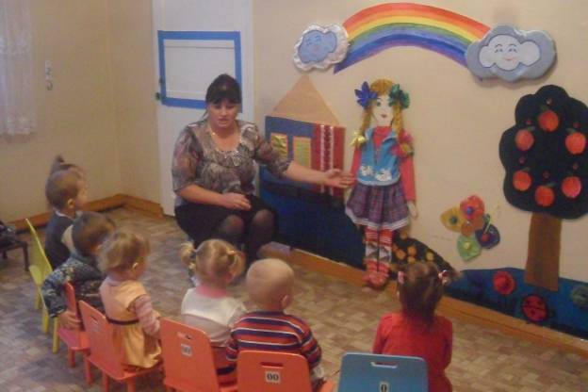
(Дети здороваются с куклой за руку).
Кукла. Здравствуйте, дети! Какие вы красивые, какие вы хорошие! Вы мне очень нравитесь! А я вам понравилась?
Дети. (Да).
Воспитатель. Кукла Даша очень красивая и нарядная, у неё на косичках завязаны бантики. Назовите, какого цвета бантики?
Воспитатель показывает на красный, синий, зелёный, жёлтый цвет бантиков, дети называют.
Воспитатель. Иди, найди и покажи бантик зелёного цвета. (1-2 человека). Иди, найди и покажи бантик жёлтого цвета. (1-2 человека).
Закрепление знаний цветов. 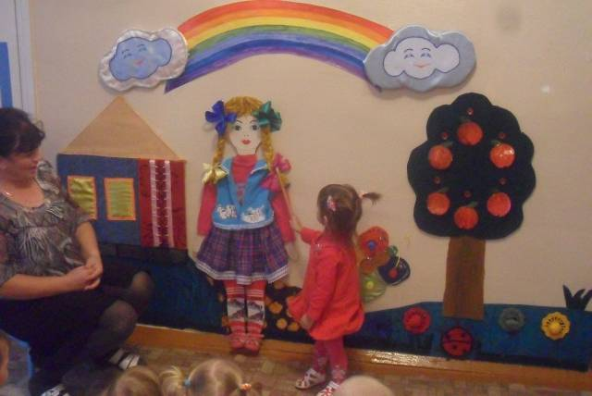

Постановка проблемной ситуации.
Воспитатель. Дети, кукла Даша одевалась в детский сад и не смогла застегнуть пуговицы на кофточке. Даша хочет, чтобы детки ей помогли. Поможем? (Да).
Выполнение задания. 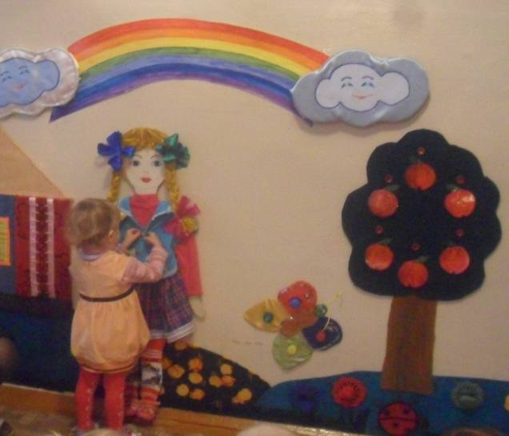
Воспитатель. А у кого-нибудь из вас есть пуговицы на одежде? Найдите и покажите. (Дети осматривают себя).

Динамическая пауза «Пляска».
Две резвушки-хохотушки (поворачиваем кисти рук к себе и от себя),
Пляшут танец «Таратушки» (передвигаем руки в указанном направлении),
Пляшут дальше, пляшут ближе (передвигаем руки в указанном направлении), Пляшут выше, пляшут ниже (руки вверх-вниз).
Ножкой топ, ещё раз топ (топаем),
Пляшут лихо, топ да топ (топаем и хлопаем 3 раза).

Воспитатель. Мы помогли кукле Даше, застегнули пуговицы. Молодцы, хорошие, добрые детки.

Практическое задание «Соответствие».
Воспитатель. Посмотрите, какие платья купила Даша. Они одинаковые? (Да) Ответы детей.
Воспитатель. Скажите, на платьях бантики одинакового цвета? (Нет). Ответы детей.
Воспитатель. На этом платье бантик красного цвета. Какого цвета бантик? (Красного). Ответы детей.
Воспитатель. А на этом платье бантик синего цвета. Какого цвета бантик? (Синего). Ответы детей.

Воспитатель. А теперь пойдем, посмотрим, что у нас на столе. (Платья и карандаши). Посмотрите внимательно на платье, которое у вас в руках и возьмите карандаши такого же цвета, какого бантик. А теперь нарисуйте кружочки и украсьте ими платье. (Дети работают с раздаточным материалом).
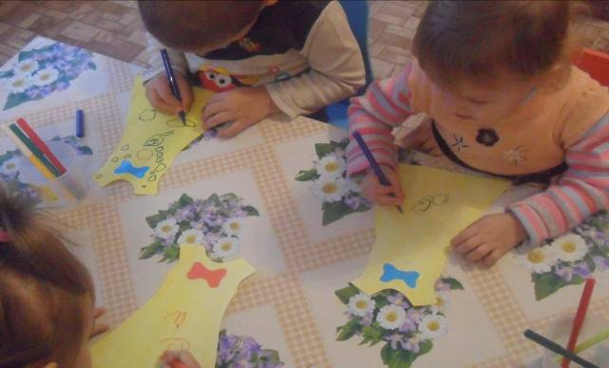
Подведение итогов.
– Ну, вот все платья разукрасили. Очень красиво. Посмотрите, бантик и кружочки на платьях одинакового цвета? (Оценка работ детей). Кукле Даше очень понравились ваши платья. Она говорит вам, спасибо.

Подготовила и провела: воспитатель: Новикова А.Ф.

